Система «умные перекрестки» будет внедрена на дорогах района Коптево
23.10.2020
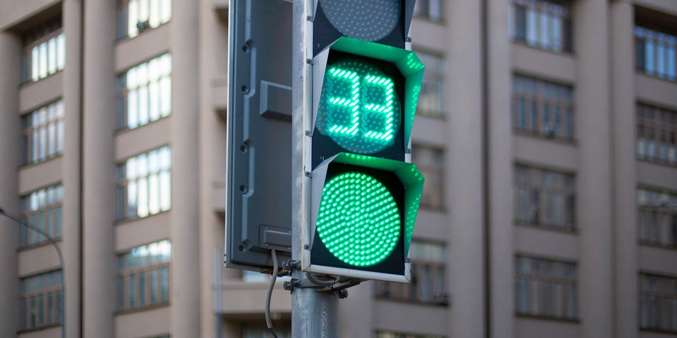

В районе Коптево на некоторых участках появятся умные перекрестки. На сегодняшний день на некоторых нижеперечисленных территориях района уже выполнены строительно-монтажные работы к внедрению системы умных перекрестов, на других только планируются.
Строительно-монтажные работы к внедрению данной системы уже выполнены на следующих участках: Михалковская улица, д. 13, 11, 20, 22 — Соболевский проезд, д.9; Михалковская улица, д.17, 28 — проезд Черепановых, д.1 — Коптевская улица, д.36; Большая Академическая улица, д.51 — Михалковская улица, д. 4- Прянишникова улица.
Планируются строительно-монтажные работы на следующих территориях: Коптевская улица, д.26, 79, 81, 24 — Старокоптевский переулок, д.1,2 — Коптевский бульвар — Фармацевтический проезд; Коптевская улица, д.8 — улица Клары Цеткин; улица Клары Цеткин — Старопетровский проезд; улица Клары Цеткин — Фармацевтический проезд.
Напомним, система «умного перекрестка» включает в себя несколько компонентов: обнаружение транспорта, управление светофорами в адаптивном режиме с приоритетом движения городского транспорта и интеграция всех объектов в интеллектуальную транспортную систему.
Благодаря этой системе наземный общественный транспорт быстрее проезжает перекресток, пешеходы будут меньше ожидать зеленого сигнала светофора, а сам светофор подстраивается под движение транспорта.

Адрес страницы: http://sao.mos.ru/news/news/detail/9353215.html
Префектура Северного административного округа города Москвы

